Информационное письмо по новым возможностям версии АУП 7.11

- Автоматически устанавливается значение (процента, коэффициента), формула в групповых концовках, зависящих от стоимости

Автоматический подбор действует при переносе, а также при редактировании сметы для таких начислений как:
-расходы по внутреннему транспорту
-расходы на составление программы
-расходы на составление тех отчета
- коэффициенты к расходам по организации и ликвидации работ

Например, при переносе расходов по внутреннему транспорту в смету автоматически подбирается значение процента в соответствии со сметной стоимостью полевых изыскательских работ св.75 до 100 тыс руб (т.к. Всего по Полевым работам 84.330 тыс руб)
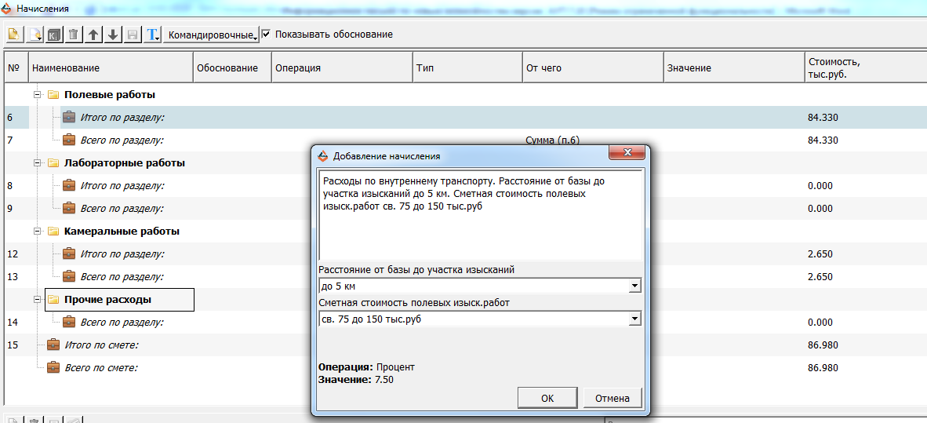

2. Для формы 3п реализована возможность расчета не только в человеко-днях, но и в человеко-часах

В окне создания локальной сметы из выпадающего списка выбираем форму 3П / 3П-разъясн.1999г.
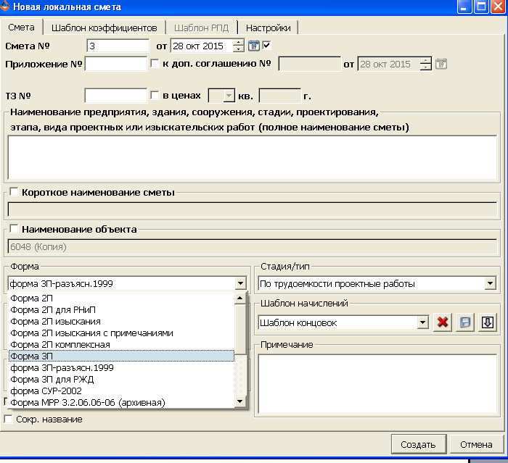

В индивидуальных настройках на смету при выбранной форме 3П/3П-разъясн.1999г. есть возможность выбора расчета в человеко-днях или в человеко-часах.
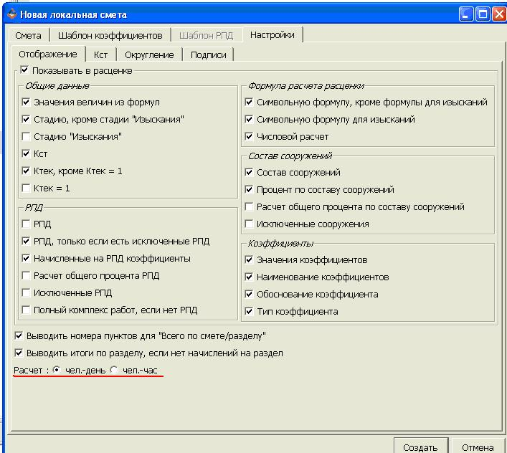

В зависимости от выбранного варианта при создании работы в смете, нужно указать количество человеко-часов или человеко-дней у выбранных сотрудников/должностей.

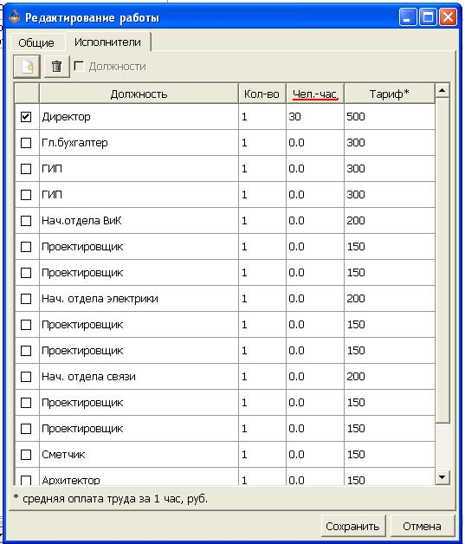
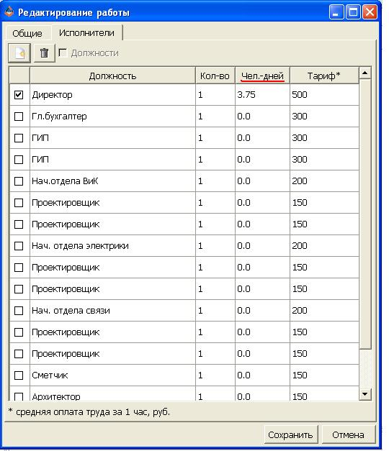

Соответственно расчет производится в часах или в днях:
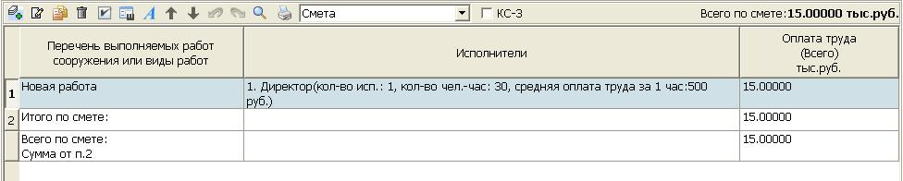

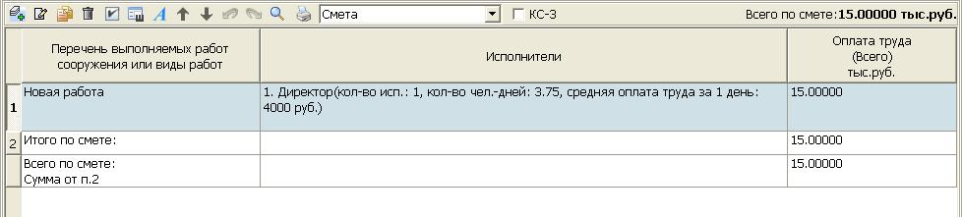

В форме отчетности в шапке таблицы выводится:
Количество человеко-часов или количество человеко-дней,
Средняя оплата труда за 1 час или 1 день.

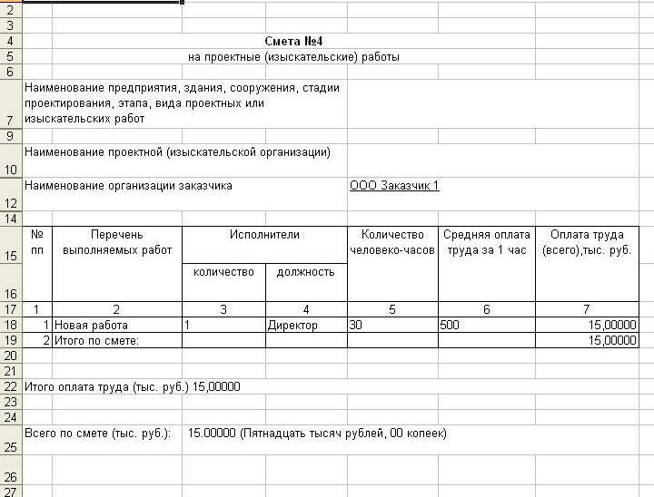

Возможно изменение выбора варианта расчета, в этом случае осуществляется пересчет (из человеко-дней в человеко-часы или наоборот).
Для этого в окне редактирования сметы (вкладка «Настройки») выбираем нужный вариант расчета.

В случае, если сотрудника нет в справочнике (удален и нет данных о норме часов в день), а нужно пересчитать смету из дней в часы, по умолчанию берется норма часов в день = 8.

3. Появилась возможность прокрутки сметы, просмотра сметы при работе с начислениями

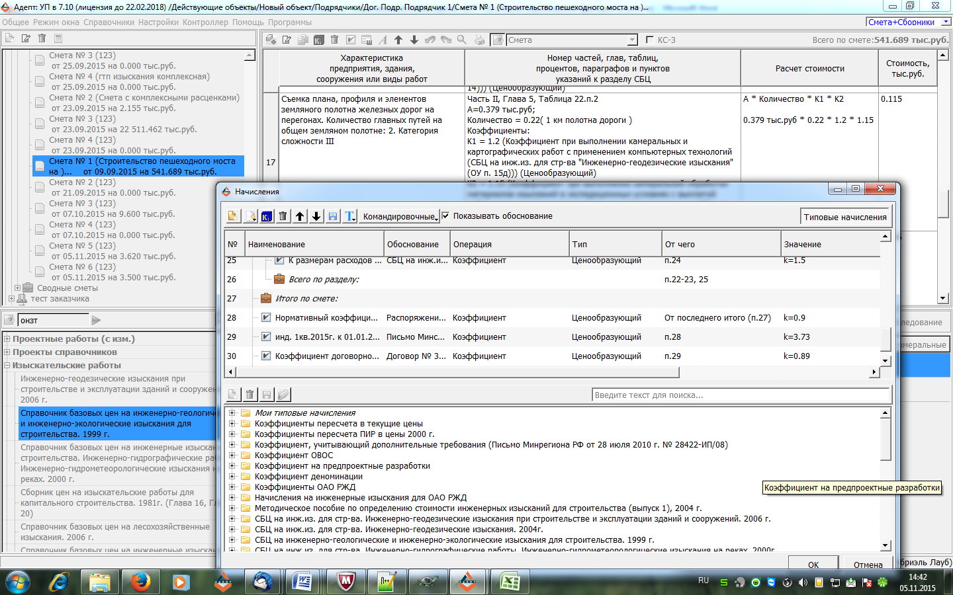

4. Появилась возможность поиска в справочниках индексов, коэффициентов, в Шаблонах РПД, а также в коэффициентах в смете и в окне выбора Ктек.

Появилась возможность поиска индексов перехода в текущие цены в справочнике Индексы.
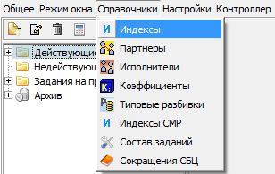
В правом верхнем углу окна Редактирования индексов перехода в текущие цены появилось поле для поиска.
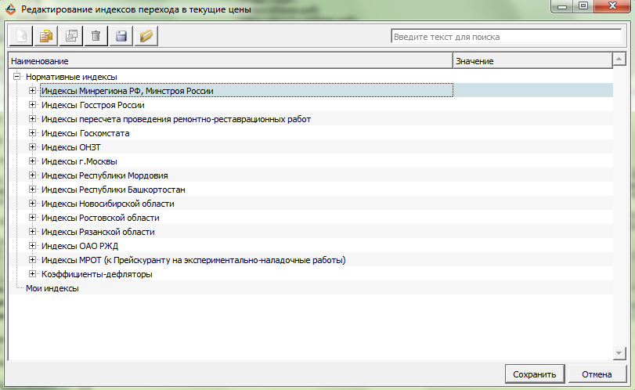
Поиск производится как по названиям индексов, так и по значениям. В таблице индексов при этом отображается та часть дерева, которая соответствует введенному запросу.
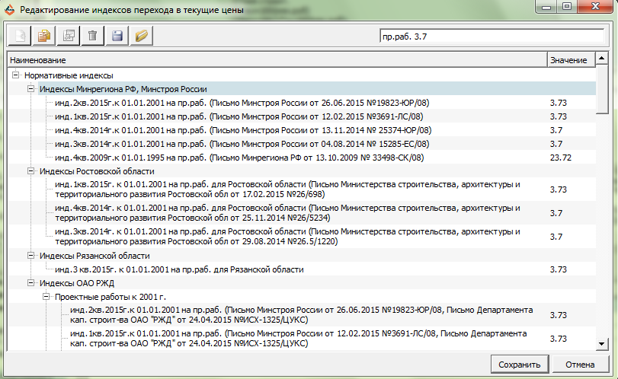
Поле для поиска также добавилось в окно выбора Ктек для сметы и в расценке.
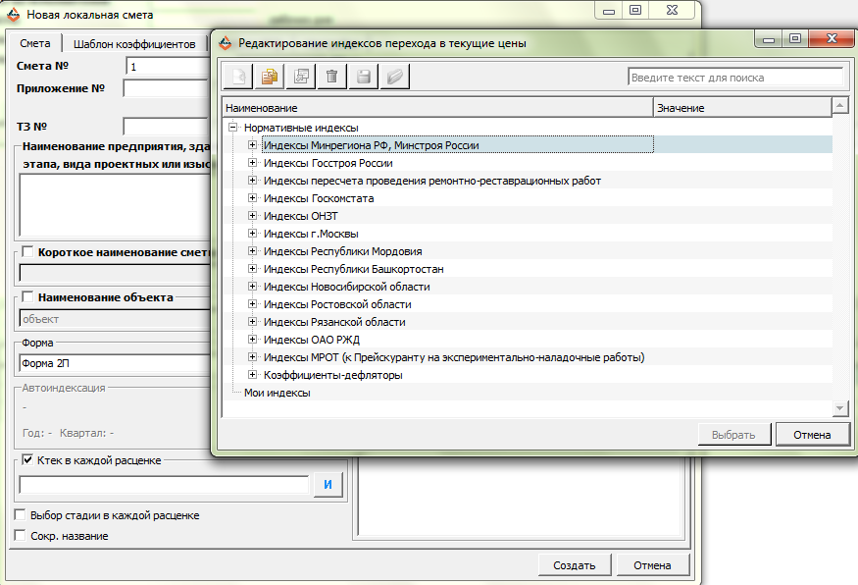
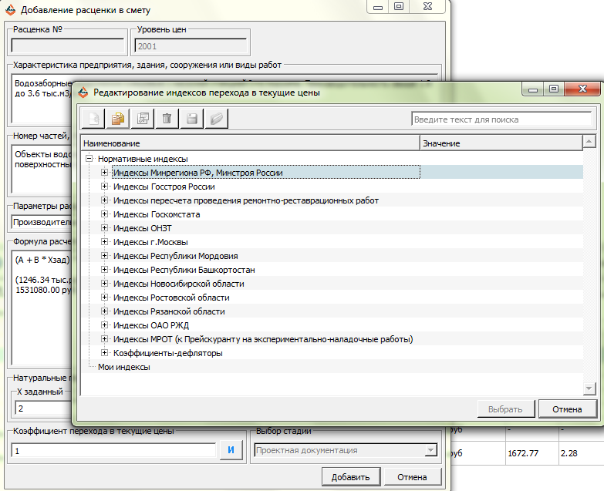

Появился поиск в справочнике Коэффициенты.
Поиск по справочнику Коэффициенты организован по аналогии с Коэффициентами расценки.
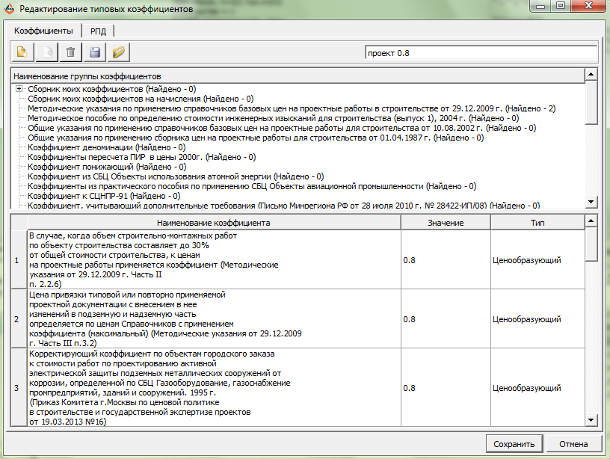
В правом верхнем углу располагается поле для ввода текста, в нижней части окна отображаются найденные коэффициенты. Рядом с разделами, в скобках, указывается количество найденных коэффициентов в отдельном разделе. Чтобы просмотреть эти коэффициенты достаточно щёлкнуть мышкой по соответствующему разделу.

Изменился принцип поиска в справочнике типовых РПД.
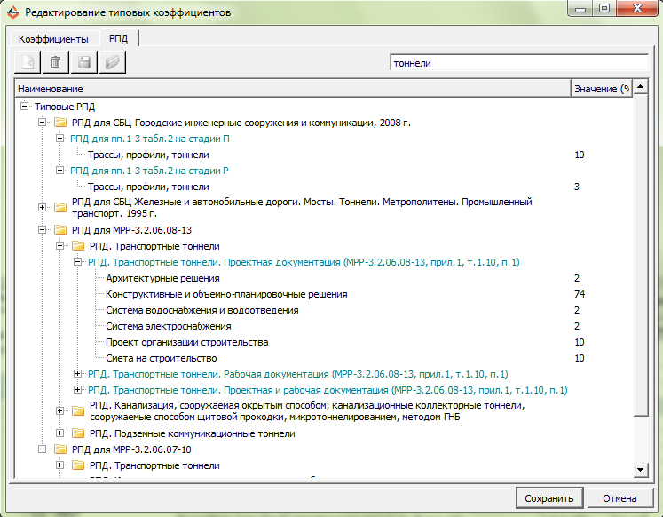
Теперь поиск организован по аналогии со справочником начислений, т.е. в дереве РПД отображаются только результаты поиска. Поиск ведется по всем элементам дерева справочника.

В типовых РПД в Коэффициентах расценки и Шаблонах РПД при редактировании сметы также добавлены поисковые строки.
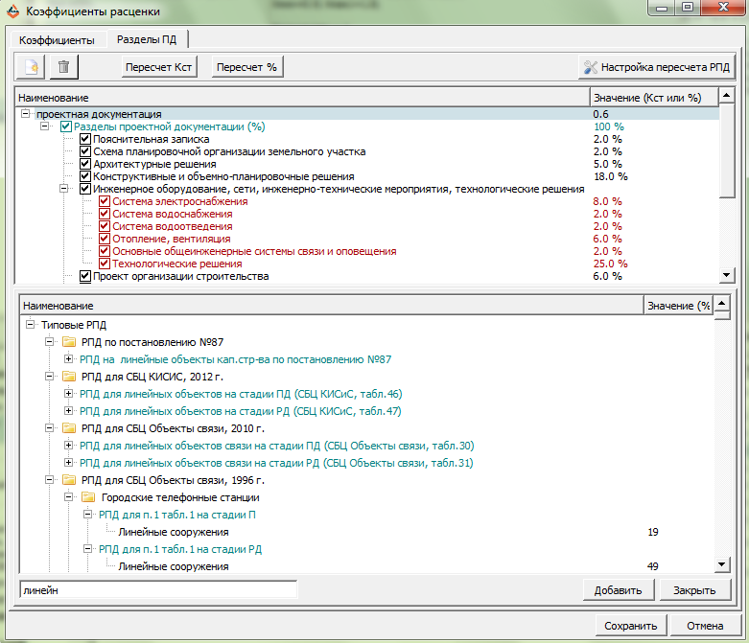

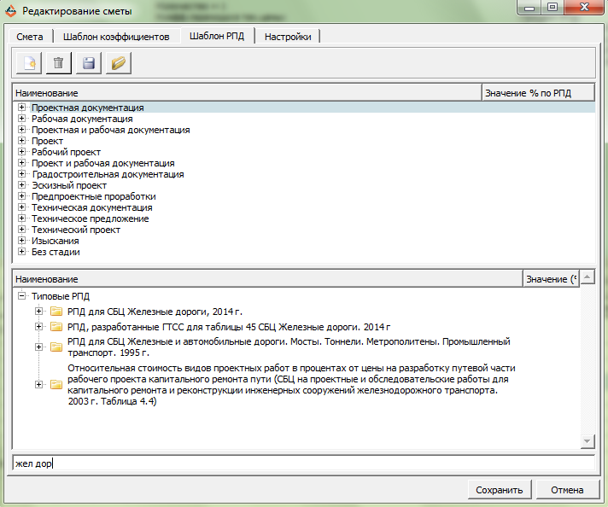
В Шаблоне коэффициентов в окне Редактирования сметы появилась поисковая строка.
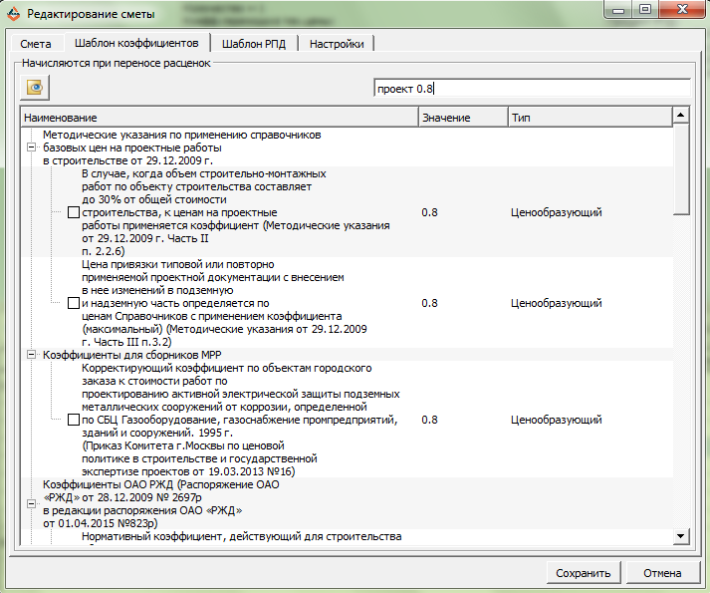
Поиск по ней происходит так же как в справочнике индексов – по названию и значению коэффициентов. Выводятся при этом только результаты поиска.

5. Реализована возможность вывода на печать плана от работ на любом уровне группировки

При печати плана от работ ("печать") и графика ("печать графика") работы выводятся в соответствии с экранным видом (если на экране свернута работа, то и на печати свернута, если на экране развернута, то и на печати развернута).

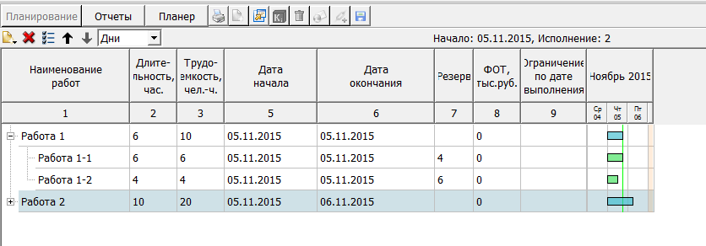
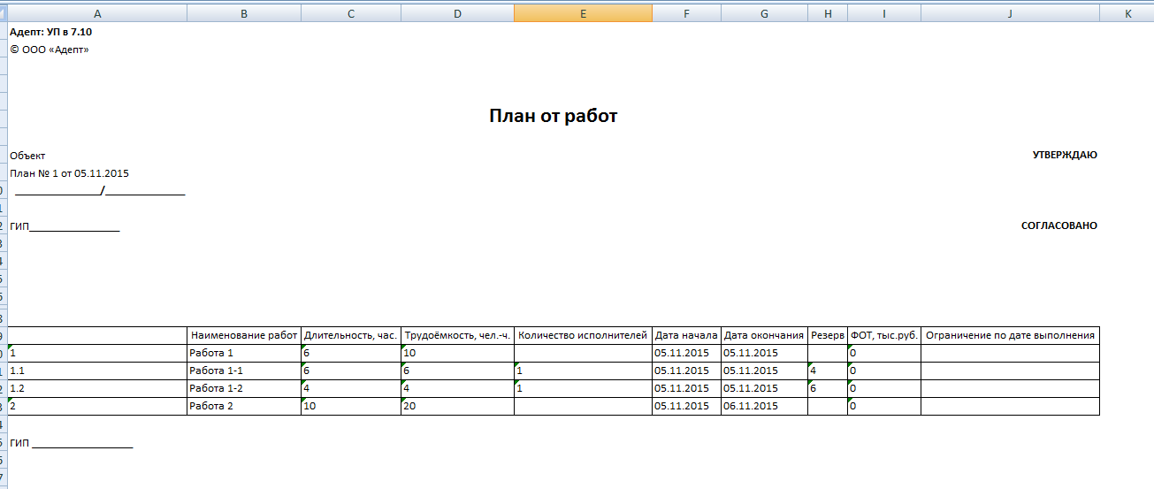

6. Появилась возможность ввода данных «к доп. соглашению №… от…… » для вывода в печатные формы (локальные и сводные сметы)

В окнах создания / редактирования локальной / сводной сметы добавлены поля «к доп. соглашению №… от …»

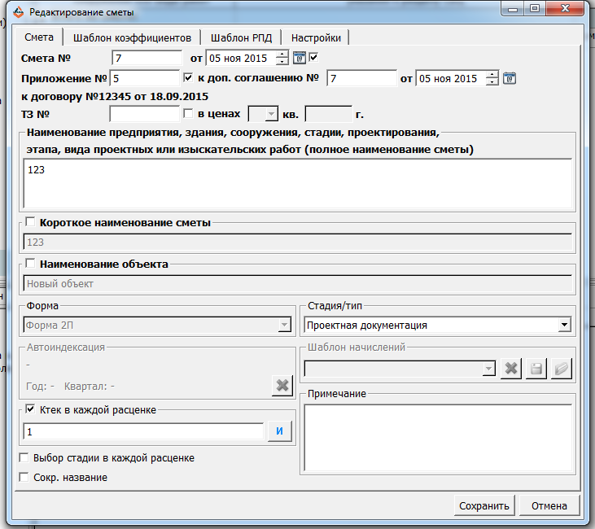

Если у доп. соглашения установлена галка, указан номер и дата, то на печать выводится:

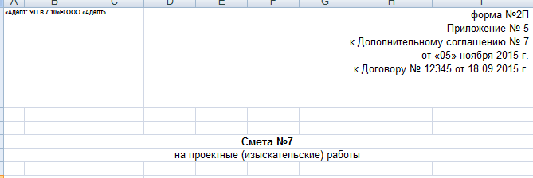

7. Появилась возможность выгрузки / загрузки шаблонов начислений в файл/ из файла

В окне создания локальной сметы при выборе форм 2П или 3П возможна работа с шаблоном начислений. В новой версии добавились две кнопки «Сохранить в файл» и «Загрузить из файла», позволяющие сохранять и загружать файлы с шаблонами начислений.

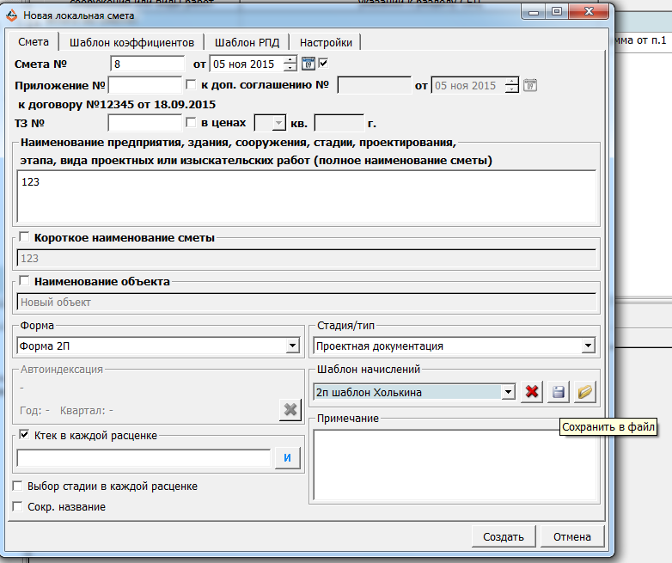

Файлы сохраняются в формате .apx.

8. В числовые формулы смет, созданных по формам 2П, выводятся проценты по РПД и составу сооружений в виде коэффициентов. Множители, равные 1 (РПД, состав сооружений) в формуле не отображаются.
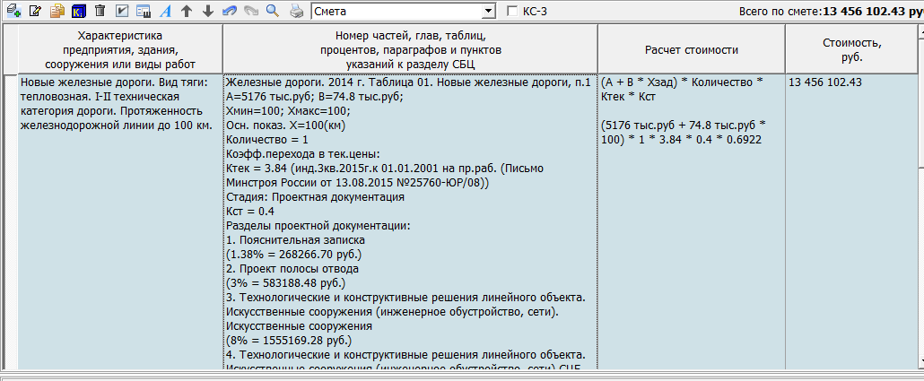

9. Сокращенное название расценки в сметах, созданных по форме 2П комплексная, возможно выводить в формате: «Сокращенное название СБЦ, табл..., п….»

В версии добавился новый типовой справочник «Сокращения СБЦ».

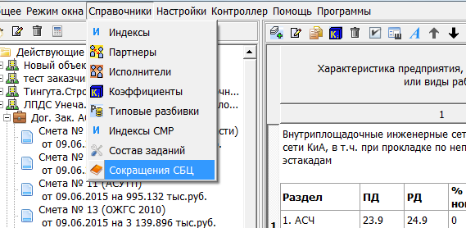

Для самостоятельного формирования справочника в поле «Код» вносится код сборника (см. в информации по любой расценке сборника), а в столбце «Сокращение» - сокращенное название для вывода в смету.
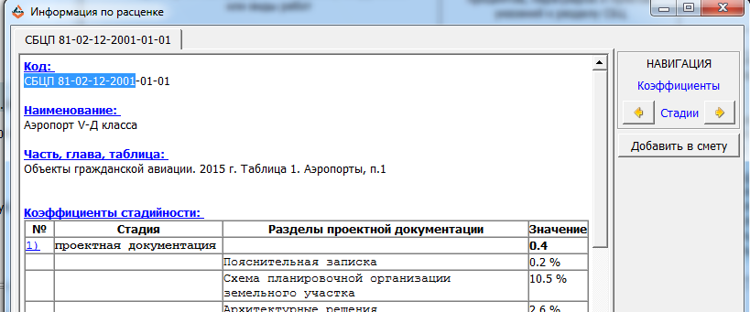

Сформированный справочник можно сохранить в файл .apx.

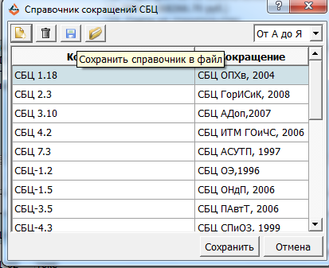

И можно загрузить справочник из предварительно сохраненного файла. В сетевой версии файл загружается на сервере.

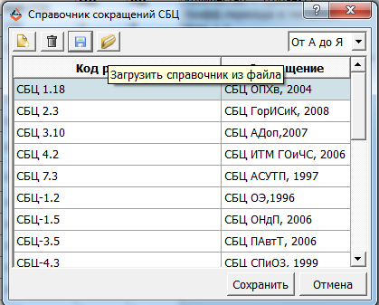

Для того, чтобы в столбце «Номер частей, глав…» выводилось сокращенное название сборника («Сокращенное название СБЦ, табл..., п….») нужно в окне создания / редактирования сметы установить галочку «Сокр. название».

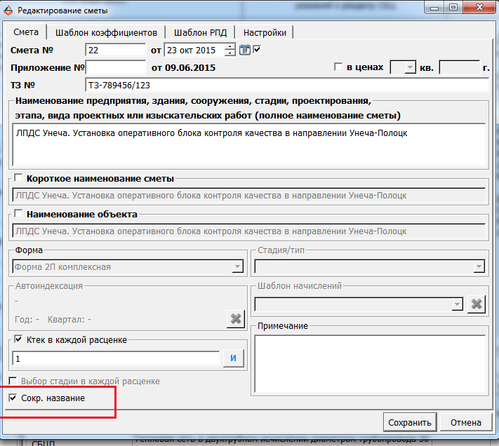

В экранной форме сметы и на печати будет выводиться сокращенно:
